Решение ЗЛП графическим методом

Алешко Альберт АС-21-05

Вариант 1

Найти максимальное и минимальное значения функции при заданных ограничениях

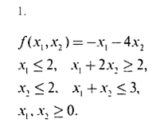

Если немного преобразовать получится следующее:

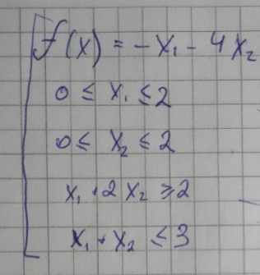

Наношу все ограничения на координатную плоскость с осями x1 и x2 (заданная область заштрихована) и нахожу вектор градиента функции (его координаты [-1; -4], но на картинке представлен коллинеарный вектор с длинной 0.33 от исходного):

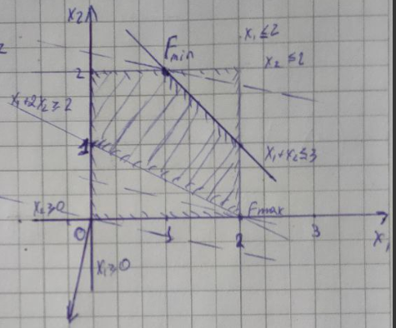

Перемещая прямую x2=-0.25x1 (она является проекцией функции на плоскость при определённых значениях функции, в данном случае f=0), перпендикулярную градиенту, в сторону ограниченной области (против направления градиента). Тем самым первое полученное пересечение области с прямой будет являться максимумом, а последнее минимумом. Значения:

